 |  | EVC 2000
 | 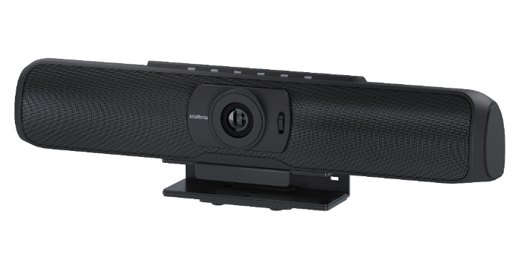  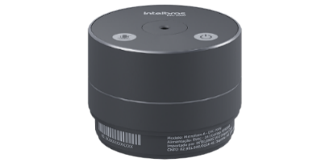 |  | Videoconferência 4K UHD
» Conexão USB 3.0
» Plug & Play, é só conectar e pronto!
» LED de sinalização
» Teclas sensíveis ao toque e controle remoto
 |  |  | » Câmera com ângulo horizontal de 110°, resolução 4K e 8.5 Megapixels
 |  |  | » Detecção facial com lente fixa
» Microfone omnidirecional wireless A para captação de áudio em 360°
» Compatível com os principais softwares de comunicação unificada (Google Meet, Zoom, Microsoft Teams, entre outros)
 |  |  |  | 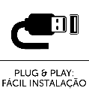 |  |  | 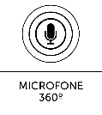
Ideal para reuniões de videoconferência a distância, o EVC 2000 traz praticidade e profissionalismo para o dia a dia das empresas. Compatível com as principais plataformas UC conta com sua lente óptica ultra 4K com detecção facial que oferece imagens com mais qualidade e nitidez, integrado com microfones omnidirecionais wireless para captação de áudio em 360°, realize conversações com alta qualidade e garanta a captação de som, independente do ângulo em que a voz for emitida, permitindo uma experiência única em sua comunicação.
Especificações técnicas
Vídeo
Sensor |  | 1/2.5” SONY CMOS
Pixels efetivos |  | 8.5 MP 3840(H) x 2160(V)
Iluminação mínima |  | 0.5Lux @ F.1.8, AGC ON
Balanço de branco |  | Automático
Controle de ganho |  | Automático
Compensação de backlight |  | Sim
Relação sinal / ruído (SNR) |  | >50 db

.

Foco | 4 mm
Íris | F2.4
Zoom | Lente Fixa (EPTZ, 4X)
Inclinação manual | +/- 15°
Ângulo de abertura (H) | 110°
Interface de saída de vídeo | USB 3.0
Formato | H.264, YUV, MJPEG
Taxa de frame de vídeo | 3840 x 2160 pixels @15 fps; 1080p @30 fps, 720p @30 fps; H.264; YUV e MJPEG¹
Microfone embutido
Tipo | Microfone digital de silicone
Sensibilidade | -22 dBFS
Relação sinal ruído (SNR) | +60 dB
Faixa de frequência | 100 Hz até 16 kHz
Frequência de amostragem | Gravação: 16 kHz | Reprodução: 48 kHz
Cobertura de recepção | Microfone A: 3 m | Microfone A + B: 6 m | Microfone A + B + C: até 10 m
Microfone A
Teclas sensíveis ao toque | Ligar/desligar e mudo
LED | Indicação de Status
Microfone | Omnidirecional (360º)
Alcance do microfone | 3 m sem barreiras
Carregamento e conexão | USB Tipo C e Contact com Base carregadora²
Expansão | Microfone expansivo com tecnologia wireless 2.4 GHz
Sensibilidade | -26 dB
Impedância | 600 Ω
Resposta em frequência | 20 ~ 15,000 Hz
Frequência | 26 dBFS @1 kHz 1 Pa
Bateria | 800 mA
Autonomia | Até 8 horas ou 150 dias em stand by
Qualidade de áudio | Cancelamento de Eco
Atendimento | Full-Duplex

Peso | 190 g
Dimensões | 70 x 47 mm
Dados gerais
Modo de transmissão | Cabeado com cabo USB 3.0 de 5 metros (entre unidade principal e PC) e Wireless 2.4 GHz (entre unidade principal e microfones de expansão)
Potência dos autofalantes | Dois canais estéreo de 8 W (2×8 W)
Potência da unidade principal | 16 W máximo
Modo de controle | Controle remoto e botões sensíveis ao toque
Funções do controle remoto | Áudio: Volume+, Volume-, Microfone Mudo, Autofalante Mudo. ON/OFF | Vídeo: ZOOM+, ZOOM-, Movimentos SUBIR/DESCER/ESQUERDA/DIREITA e Menu.
LED de status | Duas cores de indicação
Tensão de alimentação | Adaptador Externo 127~220 Vac - 50/60 Hz – 12 Vdc – 2 A
Temperatura de trabalho | -10 ºC ~ 40 ºC
Umidade de trabalho | 0-95% RH
Fonte 12 V | 3 m
Cabo de alimentação AC | 2 m
Cabo USB tipo C | 2 m
Cabo USB tipo B 3.0 | 5 m
Dimensões (L × A × P) | 400 x 75 x 62 mm
Peso | 910 g

¹O vídeo 4K compatível apenas com a porta 3.0.
²Base carregadora vendida separadamente.
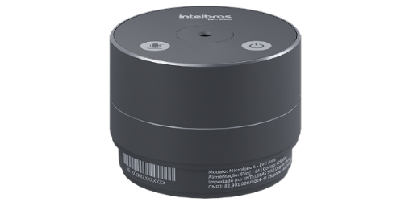
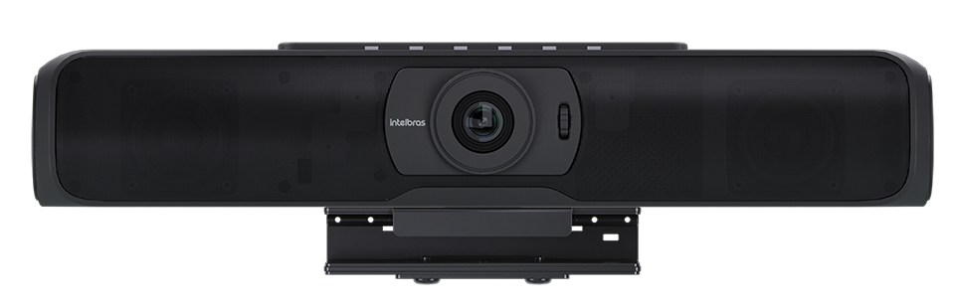
Conteúdo da embalagem
» 1x EVC 2000 4K
» 1x Cabo USB tipo A 3.0 - 5 metros
» 1x Suporte articulável acoplado
» 1x Suporte para parede
» 1x Kit Parafusos e Buchas
» 1x Fonte 12 V
» 1x Fonte 5 V
» 1x Cabo de alimentação AC
» 1x Controle remoto
» 2x Pilha AAA
» 1x Microfone omnidirecional wireless A
» 1x Cabo USB tipo C
» 1x Guia Rápido de Instalação

Cenário de aplicação
